
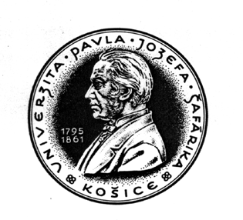

Univerzita Pavla Jozefa Šafárika v Košiciach

Lekárska fakulta, Trieda SNP č. 1, 040 11 Košice

Študentská vedecká odborná činnosť v akademickom roku 2005/2006

Názov pracoviska: Neurochirurgická klinika
Neurobiologický ústav SAV
Ústav lekárskej biofyziky
Názov projektu: Vplyv diódového lasera (830 nm) na rekonvalescenciu po kompresívnom poranení miechy u potkana
Evidenčné číslo projektu (prideľuje Referát pre vedu a výskum):
Školitelia: Prof. MUDr. Igor Šulla, DrSc.
MVDr. Ivo Vanický, PhD.
Doc. RNDr. Ján Sabo, CSc. mim. prof.
Cieľ projektu: Cieľom projektu je vyhodnotiť vplyv diódového lasera na rýchlosť rekonvalescencie po kompresívnom poranení miechy.
Obsah projektu: Pri rozvoji neurologického deficitu po kompresívnom poškodení miechy hrá negatívnu úlohu sprievodný zápal a edém. Pokúsime sa overiť vplyv laserového žiarenia s vlnovou dĺžkou 830 nm pri celkovej liečebnej plošnej dávne rádovo v kJ.cm⁻², u ktorej bol popísaný protizápalový a antiproliferačný efekt, na rýchlosť odznievania neurologického deficitu.
Metódy výskumu: Po chirurgickom výkone v celkovej anestézii, ktorým sa navodí kompresívna lézia miechy v úrovni Th9 dôjde u potkana k dočasnej paraplégii, ktorá pretrváva niekoľko týždňov. Miesto lézie bude následne vystavené vplyvu laserového žiarenia s vlnovou dĺžkou 830 nm a plošným výkonom 100-400 mW.cm⁻². Neurologické parametre budú vyhodnocované podľa štandardných schém a samotná miecha bude vyšetrená histologicky.
Požiadavky na študentov (ročník štúdia, jazykové schopnosti, atď): ochota pracovať s laboratórnymi zvieratami, angličtina
Optimálny počet študentov: 2-6 (Peter Gál 3. ročník, Michal Mokrý 5. ročník, Boris Vidinský 5. ročník, Filip Depta 2.ročník)

podpis školiteľa

